CHEESECAKE MARBRE

Pour 6 personnes préparation 35 mn sans cuisson (2H au frigo)
Fond de tarte | 2 œufs
125g de biscuits secs (petit beurre) | 100g de sucre
25g de sucre | 200g de fromage blanc
50g de beurre fondu | 15cl de crème fraîche épaisse
Garniture 50g de chocolat | 3 feuilles de gélatine
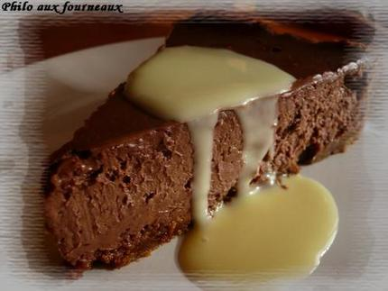
1°) Fond de tarte : mixés au robot les biscuits secs, ajouter le sucre et le beurre fondu.

2°) Etaler la pâte dans un moule à bord amovible. Tasser bien avec 1 cuillère à soupe et réservez au frigo. Ramollissez la gélatine dans l’eau froide.

3°) Faire fondre le chocolat au bain-marie. Séparer les blancs des jaunes et mélangez ces derniers dans un saladier avec la crème fraîche, le fromage blanc et le sucre. Faites fondre la gélatine à feu doux dans le chocolat puis incorporez-le tout à la préparation.

4°) Monter les blancs en neige et incorporez-les à la préparation. Versez dans le moule et laissez au frigo 2H.

CHEESECAKE RICOTTA ET CITRON

Pour 6 personnes préparation 25 mn sans cuisson (6H au frigo)
10 sablés bretons au beurre | 5cl d’eau
Ou 1 paquet de spéculoos | 2 citrons
100g de beurre | 100g de sucre
20g de sucre roux | 2 feuilles de gélatine (=4g)
Crème : 400g de ricotta ou 600g de fromage blanc | 15cl de crème fleurette
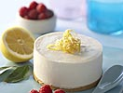
1°) Pour la croûte : Mélanger les sablés écrasés avec le sucre roux et le beurre fondu. Verser ensuite dans un moule au bord amovible, refroidir 1 heure.
2°) Pour la crème : Ramollir la gélatine dans l’eau froide. Zestez les citrons et les mettre dans une casserole avec 5 cl d’eau et le sucre, laisser cuire 5 mn et retirer les zestes, mais garder l’eau de cuisson.
3°) Dans l’eau de cuisson ajoutez le jus des citrons et laisser cuire encore 3mn, mettre les feuilles de gélatine dans ce sirop et laisser refroidir.
4°) Battre la ricotta et la mélanger ensuite au sirop refroidi. Fouetter la crème fleurette pour la monter en chantilly et l’incorporer à la ricotta.
5°) Verser-le tout dans le moule et passer au réfrigérateur au moins 6 heures.

